9 класс, 2 четверть

Тема

Алгоритмы и исполнители. Объектный подход к программированию

2007-2008 уч. год.

Урок 1. Алгоритм. Понятие алгоритма. Примеры алгоритмов, исполняемых человеком, автоматом. Исполнитель алгоритма. Формальное исполнение алгоритма. Системы команд исполнителя.
Алгоритм - последовательность команд, понятных исполнителю, приводящая к получению результата за конечное количество шагов. Назначение алгоритма – последовательное выполнение задания. Режим работы – выполнение последовательно записанных команд. Если что-то не соответствует ограничениям, программа останавливается и указывает на ошибку. Если все верно, исполнитель заканчивает действия успешно.
Исполнитель алгоритма – объект или субъект, выполняющий алгоритм (человек, робот, компьютер, собака, музыкальный центр и так далее).
Исполнителем алгоритма может быть, в том числе, и человек. Все мы выполняем разнообразные алгоритмы в своей жизни даже не задумываясь об этом.
Исполнителя характеризуют:
- среда, то есть то, где обитает данный исполнитель
- элементарные действия, другими словами то, что исполнитель «умеет» делать
- система команд, то есть те команды, которые он понимает и может выполнить
- отказы – в каком случае исполнитель не сможет выполнить даже известную ему команду
Для исполнителей - автоматов важно отметить то, что алгоритм будет выполняться ФОРМАЛЬНО, то есть исполнитель не задумывается при выполнении команд, а поэтому в отказах и неправильно выполненных действиях исполнителя виноват не исполнитель, а тот, кто составлял для него алгоритм.
Одним из ярчайших примеров формальных исполнителей алгоритмов является компьютер. Практически все его действие основано именно на алгоритмах. Процессор выполняет всего два действия: сложение и сдвиг, все остальное – алгоритмы, использующие эти две операции. Примером формального исполнителя может служить робот-манипулятор на заводе, управляющая вычислительная машина для запуска межконтинентальных ракет, стиральная машина-автомат и так далее.
Одним из исполнителей алгоритма может быть черепашка ЛОГО.
Среда обитания черепашки – белый лист, который может быть превращен вами в МИР черепашки. При помощи встроенного графического редактора вы можете нарисовать мир и населить его другими черепашками. Любая черепашка имеет возможность сменить форму. Можно получить оттиск черепашки, переодетой в другую форму – это инструмент ШТАМП.
При помощи графического редактора и инструмента ШТАМП создайте мир черепашки. Если мир создан, а вы хотите создать второй – выберите в меню Листы – Новый лист. Кстати, старый при этом никуда не денется
А это запуск программы ЛОГО
Все мы живем в мире не одни. Нас окружают самые разнообразные объекты. Все эти объекты могут быть как реальными (например, стол, учитель, дерево, яма на дороге), так и виртуальные – любые кнопки, картинки, управляющие элементы на экране.
Объекты могут быть одинаковыми, а могут и отличаться друг от друга. Отличаются они своими СВОЙСТВАМИ. Не путайте объекты и свойства. Например, стул – это объект, болт, которым крышка стула прикреплена – это объект, а вот резьба на этом стуле – не объект, а свойство объекта.
Таким образом:
Объект – законченная часть окружающего нас мира
Свойство объекта – это те признаки или части объекта, которыми он отличается от других объектов, или напоминает нам другие объекты.
Любая черепашка, выставленная вами на поле – это объект. Этот объект имеет свои свойства. Свойства объекта-черепашки:
Размер
Форма
Цвет
Местоположение
Почти на любой объект можно произвести воздействие. Например, забивая гвоздь вы воздействуете объектом молоток на объект гвоздь. При внешнем воздействии объект может на него отреагировать (а может и не отреагировать). При воздействии на один объект вы вполне можете получить реакцию от другого объекта.
Черепашка, как и любой объект, тоже может иметь реакцию на воздействие. Воздействием пока для нас будет щелчок мышью по черепашке. Правда, сколько бы вы ни щелкали по черепашке, она никак на это щелканье не отреагирует. Реакцию мы должны ПРЕДУСМОТРЕТЬ, написав для черепашки алгоритм. Открыть память черепашки можно взяв инструмент ГЛАЗ -  на панели инструментов черепашки и щелкнув по черепашке (но не по ее оттиску). В этом случае откроется ее память:
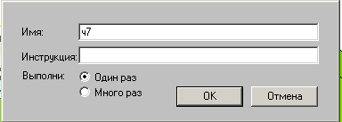
в поле инструкция можно вписать то, что черепашка выполнит по щелчку.
Переключатель Много раз – Один раз позволяет выбрать режим выполнения. Нажав ОК мы записываем инструкцию в память – это наш алгоритм реакции.
Для записи команд надо знать СКИ черепашки, а она довольно большая. Сегодня введем команды
НК число – курс движения
ВПЕРЕД число
НАЗАД число
ЖДИ число
Задание на урок:
- создайте мир черепашки, нарисовав поле, небо, солнце, облака, дорогу, а на ней две черепашки.
- переоденьте черепашек в автомобиль и трактор. Напрвлены они должны быть друг другу навстречу.
- возьмите инструмент ГЛАЗ, щелкните по трактору и запишите инструкцию:
НК 90 ВПЕРЕД 2 ЖДИ 3
Режим выполнения – много раз
- возьмите инструмент ГЛАЗ, щелкните по автомобилю и запишите инструкцию:
НК 270 ВПЕРЕД 3 ЖДИ 1
Режим выполнения – много раз
А теперь щелкните по автомобилю и по трактору – они поедут и привезут вам троячок в журнал. Если не поедут, или поедут не тудато виноваты не они, а вы – неправильно выполнили алгоритм из четырех пунктов.
После выполнения этого задания, попробуйте сделать движущимися другие объекты – облака, солнце и т.п.. За каждый движущийся объект вы получите к базовому троячку еще полбалла.

Урок 2. Смена формы объекта в процессе выполнения алгоритма.
Сегодня мы введем еще одну команду, которая позволит нам создавать более реалистичные мультфильмы, то есть имитировать движение объекта. Эта команда:
Новая_форма номер формы (нф 12, например – переоденет черепашку в пчелу.)
Сегодня мы создадим мультик, в котором будет скакать табун лошадей.
Ход работы:
- Нарисовать на экране пейзаж (это могут быть, например, прерии или просто лужок).
- Установить на нарисованный пейзаж черепашку, которая в дальнейшем превратится в лошадь.
- Обязательно установить направление черепашки мордой налево (курс 90)
- Взять на панели инструментов инструмент глаз и щелкнуть по черепашке
- В открывшемся окне инструкций записать следующий набор команд:
- нк 90 нф 19 вперед 2 жди 1 нф 20 вперед 5 жди 1 нф 21 вперед 6 жди 1
- Обратите внимание, что все команды в окне не помещаются и частично выталкиваются влево. Не огорчайтесь, они никуда не исчезли.
- Установите вариант выполнения Много раз.
- Запустите черепашку.

Вообще-то тройка уже есть. Теперь постарайтесь сделать не одну лошадь, а хотя бы четыре. Они все должны скакать с немного разной скоростью. Это можно сделать при помощи изменения параметров команд вперед и жди.
Если у вас скачет целый табун лошадей, то тройка с плюсом уже ваша.
А вот если вы хотите получить оценку «ХОРОШО», то пусть за лошадьми бежит веселый щенок (это формы 17 и 18). Не забудьте по том, что щенка надо развернуть, причем развернуть надо обе формы.
А вот если «Отлично» - то над всем этим весельем должны летать птички и пчелки (ну, хотя бы по две…)

Урок 3. Внешние процедуры для черепашки
Если вы желаете сократить записи в окне инструкций для черепашки, то можно воспользоваться ВНЕШНЕЙ ПРОЦЕДУРОЙ (ПРОГРАММОЙ).
Для того, чтобы ввести практически новую команду черепашке, надо в меню выбрать ЛИСТЫ – ПРОГРАММЫ.
Любая процедура (программа) начинается с заголовка – имени: ЭТО имя
Вызов программы на выполнение производится по имени уже в окне событийных процедур для черепашки.
Ну, а теперь к сегодняшнему проекту. Мы опять будем рисовать автостраду, вдоль которой будут стоять качающиеся деревья.
Вы, наверное, уже обратили внимание, что не все формы черепашки на панели форм заполнены. На некоторых из них стоят точки. Любая из этих форм может быть вами отредактирована, то есть вы сами можете создать новую форму черепашки.
Для того, чтобы создать эту новую форму, или изменить старую, надо дважды щелкнуть мышью по выбранной форме или по старой форме. На экране появится окно редактирования формы
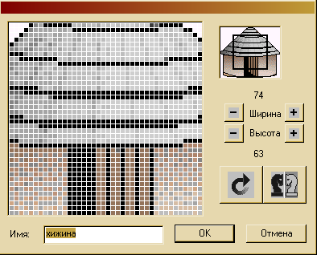
Вот этот квадратик можно перемещать, тогда просматривается вся форма

А это лучше пока не трогать!!
Для начала скопируем форму автомобиля 28 сразу в три пустых окошка форм (щелкаем по автомобилю, Редактор – Копируй, щелкаем по пустой форме, Редактор – верни.). Два из них развернем. Вызывая каждый автомобиль на редактирование перекрасим их в разные цвета. Вызвать на редактирование новую пустую форму и нарисовать в ней дерево, наклоненное вправо: 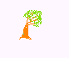. Затем копируйте его в соседнюю форму и отразите его слева направо: . Далее нарисуйте на поле черепашки дорогу, поставьте на нее 4 черепашки в форме машин, вдоль нее – несколько черепашек в форме деревьев. Далее напишите три внешние процедуры: влево, вправо, качайся.
Это влево
Нк 270
Вп 4
Жди 1
Конец

Это качайся
Нф 30
Жди 4
Нф 31
Жди 4
Конец
Запишите вызовы этих процедур под нужные черепашки (качайся – под деревья, влево – под те автомобили, которые направление имеют влево) и выполните их в режиме много раз. В этом проекте предполагается, что деревья вы расположили в формах 30 и 31.
Если хотите получить 5, то над автострадой с автомобилями должны лететь друг другу навстречу две птички – красная и желтая.

Урок 4. Циклы черепашки.
Достаточно часто приходится выполнять одни и те же действия не один раз, а много раз подряд, однако и не бесконечное число раз. Для того, чтобы организовать повторение, во всех языках программирования существуют команды цикла. Не стала исключением и черепашка. Для организации конечного цикла в ее языке есть команда
Повтори число [список действий]
Как видите, команда состоит из названия и двух входных параметров:
- Входной параметр число указывает, сколько раз надо повторить одни и те же действия
- Входной параметр [список действий] содержит последовательность команд, которые надо повторять заданное число раз.

Список инструкций может содержать одну или несколько команд, но обязательно должен быть помещен в квадратные скобки. Его принято называть телом цикла
  - Тело цикла – перечень инструкций (команд), которые надо повторять заданное количество раз, то есть циклически.
А теперь применим новые знания на практике.
Реализуем проект АКВАРИУМ
В списке одежд черепашки есть рыбка. Но эта рыбка будет плыть только влево. Для того, чтобы она плавала и вправо,
выделим рыбку (ее номер 24)
Редактор – Копируй
Щелкнем по пустой форме (например, 30)
Редактор – верни
Теперь у нас есть рыбки, чтобы плыть влево и вправо. Нарисуем на экране аквариум, дно, водоросли, камушки на дне и поселим у правого края рыбку.
Напишем две внешние процедуры:
Это левоплыви
Нов курс_270
Нов_форма 24
Повтори 100
[
Вперед 3
жди 1
]
конец
Это правоплыви
Нов_курс 90
Нов_форма 30
Повтори 100
[
Вперед 3
жди 1
]
конец
Перейдите на лист1, там где есть ваша рыбка в аквариуме. Задайте событийную процедуру

Левоплыви правоплыви

Вариант исполнения – Много раз.

Подберите количество повторений таким, чтобы рыбка не выплывала за пределы аквариума, но продвигалась достаточно далеко

Если хотите получить четверку, пусть таких рыбок буден не менее 3. А если хотите 5 – то пусть перед аквариумом влево-вправо бегает щенок.

Урок 5. Основы визуального программирования.
В современных языках программирования основой приложения является ОБЪЕКТ.
Объектом вообще можно назвать любой законченный предмет окружающего нас мира (как реального, так и виртуального). Например, объектом может быть стол, компьютер, болт в столе, дисковод в компьютере, кнопка на экране монитора, но не может быть, например, резьба на болте. Любой объект обладает свойствами. Например, для стола это размер, цвет, материал, количество ножек и так далее. Кроме того любой объект может реагировать на события (а может и не реагировать). Программисты говорят, что объект реагирует на ПРЕДУСМОТРЕННЫЕ события.
Эти понятия являются основой объектного программирования. Мы должны создать – сконструировать – внешний вид приложения из доступных нам объектов. Их в Visual Basic несколько десятков и находятся они на панели инструментов (Toolbox).
Выбрав любой объект на панели инструментов, вы можете его НАРИСОВАТЬ на форме, являющейся главным объектом-контейнером, в котором располагаются другие объекты.
Любой объект имеет свойства (по-английски Properties). Окно свойств располагается справа от формы. Перечислим основные свойства Форм и кнопок:
Caption | Надпись
Backcolor | Задний цвет (цвет заливки, например, формы).
Visible | Видимость. Если свойство равноTrue, то объект виден, False – не виден)
Font | Шрифт – можно задать размер и стиль шрифта на объекте.
Left | Расстояние до объекта слева
Top | Расстояние до объекта сверху.
И еще огромное количество других.
Под любой объект можно написать событийную процедуру. Открыть эту процедуру можно обычным двойным щелчком по объекту.
Сегодня мы реализуем проект «Исчезающие кнопки».
Последовательность работы.
1.Запустите VB. Выберите при запуске Открыть СТАНДАРТНЫЙ ЕХЕ.
2.Измените цвет формы. Для этого щелкните по форме, в окне свойств найдите Backcolor, щелкните по нему. У вас откроется список цветов из двух закладок, выберите из них палитру (Palette), а там – цвет на свой вкус.
3.Нарисуйте на форме пять кнопок, желательно одинакового размера. Нив коем случае не копируйте – получите массу проблем.
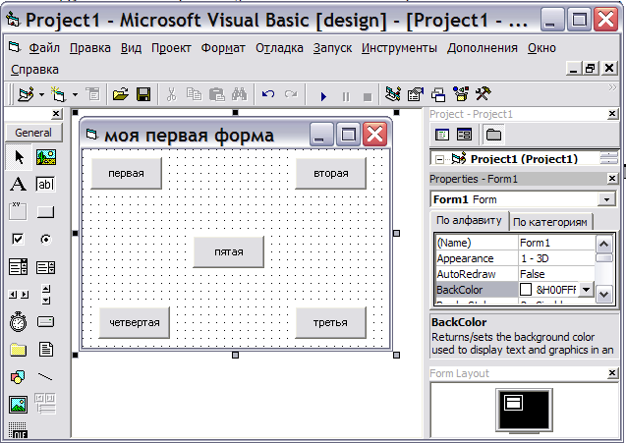
4.На каждой кнопке напишите первая, вторая и т.д. Названия обязательно согласуйте с их порядковыми номерами и будьте здесь внимательны. Размер шрифта на менее 14.
5.На форме измените надпись на моя первая форма
Вы должны получить примерно такую форму:
В общем, трояк уже заработан.
Теперь заставим форму работать. Сценарий такой. Нажимая на любую из первых четырех кнопок мы их скрываем, а нажав на пятую – все показываем. Заведует этим свойство VISIBLE.
Правило записи выражения на VB следующее:
Объект.Свойство = значение.
У нас для первой кнопки Объект – Command1, свойство – Visible, значение - FALSE
Под первую кнопку напишем такую команду:
Command1.visible=false
Запустив проект на выполнение (F5 или кнопка ПУСК), мы увидим, что при щелчке по первой кнопке она исчезает.
Проделайте то же самое с еще тремя кнопками.
Четыре уже есть.
А вот на пять - напишите под пятую кнопку команды, которые сделают видимыми все исчезнувшие кнопки.
Урок6. Операции ввода-вывода на VB
На предыдущих уроках вы уже познакомились с тем, что проект на VBпредставляет собой систему, состоящую из различных объектов, которые могут иметь реакции на различные ПРЕДУСМОТРЕННЫЕ события и предназначенные для решения определенной задачи.
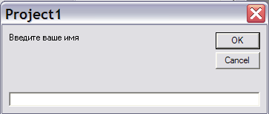
Сегодня мы познакомимся с возможностями ввода и вывода информации в VB.
Для этих целей применяются:
Для ввода информации:
X=inputbox(“………….”)
По выполнению этой функции на экране появится диалоговое окно, в котором будет выведен текст сообщения из кавычек, и окно для ввода текста. Этот текст будет помещен в переменную Х. Например так:
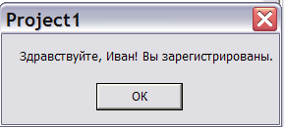
Для вывода можно использовать Msgbox. Ее формат следующий:
MsgBox "Текст произвольный "
На экране появляется диалоговое окно сообщения:

Также выводить данные можно командой Print.
А теперь задание на урок. Создайте проект, который будет предназначен для регистрации участников. Он должен предусматривать запрос на ввод имени участника, вывод сообщения о регистрации и фиксировании имени участника на форме.
Для этого на форме располагаем единственную кнопку. Назовем ее «Зарегистрируйтесь». Под эту кнопку напишем реакцию на щелчок:
X = InputBox("Введите ваше имя")
MsgBox "Здравствуйте, " + X + "! Вы зарегистрированы."
Print X

На всякий случай – русские буквы здесь только внутри кавычек!!!
Введите этот код и проверьте работу программы.
Измените цвет формы, установите для формы размер шрифта 14, а надпись в форме измените на «Регистрация участников». Четыре балла.
Допишите программу под кнопкой так, чтобы кнопка после регистрации участника исчезла, а надпись на форме сменилась на «Регистрация окончена».
Урок7. Слова и действия над ними.
Слово (в информатике) – это произвольная последовательность символов некоторого алфавита. Алфавитом может служить любое множество символов. Одним из равноправных символов является пробел. Последовательность, не содержащая ни одного символа, называется пустым словом. Слово может быть записано в текстовое окно, каждое из которых имеет имя, например text1, text2 и так далее.
Часть слова тоже является словом. Для выделения части слова нужно задать номер первого его символа и количество символов в ней. В бейсике это функция MID(text1,M,N), где text1 – исходное слово, М – номер первого символа, выделяемой последовательности, N – количество символов выделяемой последовательности. Результатом работы этой функции является последовательность символов, то есть слово.
Пример: слово КР – часть слова БАНКРОТ, начинающаяся с 4 символа и содержащая 2 символа, может быть получена так:
Text1= «Банкрот»
Text2 = mid(text1,4,2)
Соединить два слова – значит к первому слову приписать второе.
Пример
Text1= «ком» + «пот»
Слова можно сравнивать между собой. Для сравнения двух слов достаточно знать порядок символов в алфавите, например, СЛОН>КИТ, так как буква С в русском алфавите стоит дальше К. 8 класс больше, чем 10 класс, а вот ДЕСЯТИКЛАССНИК больше, чем ВОСЬМИКЛАССНИЦА.
Для того, чтобы
- Выполните программу
Пусть в Text1 записано слово «ЖЕЛЕЗНОДОРОЖНИК»
Text2=mid(text1,8,2)+mid(text1,5,1)+ mid(text1,9,2)
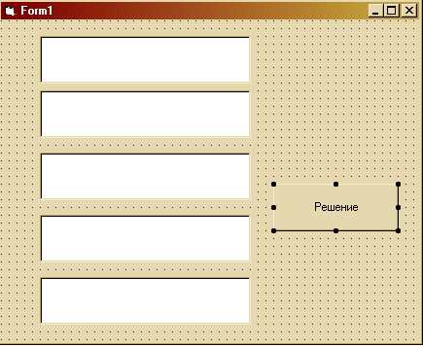
запишите результат.
2) допишите программу, чтобы в следующих текстовых окнах появились слова: ДОНОР, ЖЕЗЛ, КОЛЕНО, КРОКОДИЛ

Урок 8. Практикум по работе с текстами
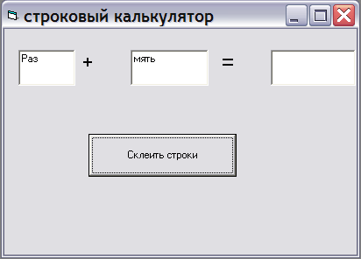
Дома приготовьте следующее задание: из любого слова сделать 7 новых слов.
На уроке вам надо создать проект, аналогичный предыдущему, где вы реализуете свое задание.
Кроме того, вам предстоит создать строковый калькулятор такого вида:

В нем применено три текстовых поля, изначально текст в них отсутствует. В поля можно вписать любые тексты, а по нажатии на кнопку Склеить строки результат склеивания должен быть помещен в третье текстовое поле.
Под кнопку «Склеить строки» надо всего-то навсего написать команду, по которой значение объекта Text1 станет равным Text2+texn3

